


DAT Apollo 11
Dossier d’architecture technique - [ORG-S]
Classification [PRESTA-H] : Create a new document.

VERSIONS
Version | Date | Auteur | Description
1.0 | 05/05/2025 | [PERSONNE-DST] | Version initiale

INTERLOCUTEURS
Interlocuteur commercial
[PERSONNE-ODE]
Mail : [EMAIL]

Renseignement technique
[PERSONNE-DST]
Mail : [EMAIL]

DOCUMENTS DE REFERENCE
Version | Date

Table des matières
1 Contexte 4
1.1 Contexte fonctionnel 4
1.2 Contexte technique 5
1.3 Documents liés 5
2 Architecture fonctionnelle 6
2.1 Définition des outils 6
2.1.1 Authentification 6
2.1.2 PWA 6
2.1.3 [APPLI-S] 6
2.1.4 [OUTIL-ETL] 7
2.1.5 [OUTIL-EK] 7
2.2 Définition des flux 8
2.2.1 PWA – [OUTIL-ETL] 8
2.2.2 [APPLI-S] – [OUTIL-ETL] 8
2.2.3 Extranet – [OUTIL-ETL] 9
2.2.4 [OUTIL-ETL] – [APPLI-LEGACY-I] 9
2.2.5 [OUTIL-ETL] – GED 9
2.2.6 PWA / [APPLI-S] / [OUTIL-ETL] – [OUTIL-EK] 9
2.2.7 PWA / [APPLI-S] – Azure 9
3 Architecture technique 10
3.1 Architecture Globale 10
3.1.1 Schéma d’infrastructure 10
3.1.2 Liste des VMs 11
[IP] Transverse 11
[IP] Environnement de développement 11
[IP] Environnement d’intégration 11
[IP] Environnement de production 11
3.1.3 Matrice de port 12
3.1.4 Environnement 12
3.2 Architecture [OUTIL-ETL] 13
3.3 Architecture [APPLI-S] 15
3.4 Architecture PWA 16
3.5 Git, Extranet, [APPLI-LEGACY-I], GED et [APPLI-SIGNATURE] 17
3.5.1 GIT 17
3.5.2 Extranet 18
3.5.3 [APPLI-LEGACY-I] 18
3.5.4 [APPLI-SIGNATURE] 18

01
02



[PRESTA-H] 3 rue Paul Valérien Perrin
38170 – Seyssinet Pariset Tel : 04 76 70 80 50 www.[PRESTA-H]-group.com

Contexte

Ce document s’inscrit dans un contexte de digitalisation des contrôles et des procédures chez [ORG-S].
Le document doit présenter l’architecture technique et logicielle des AAP, Autorisation à Produire, mais qui servira également demain pour de nouvelles procédures.

Contexte fonctionnel

[ORG-S], dans le cadre de la digitalisation de ces processus, souhaite mettre en place une plateforme d’échange entre les différents outils de son SI.
Le premier objectif est de sortir du traitement papier les autorisations à produire (AAP).
Ce produit se base sur différents profils d’utilisateur qui :
- Saisissent le besoin (le client – utilisateur de l’extranet)
- Valident, assignent pour traitement et contrôlent les résultats (agent interne – utilisateur de l’intranet)
- Font le contrôle et saisissent photos et commentaires (contrôleur sur le terrain – utilisateur de la PWA)
- Valident les contrôles et signent les documents (direction – utilisateur de la PWA)
Ces utilisateurs permettent de réaliser le cycle de vie complet d’une demande d’autorisation à produire tel qu’actuellement réalisée sur format papier.

Contexte technique

Comme mentionné dans le contexte fonctionnel, cette application se base sur plusieurs outils du système d’information de [ORG-S] :
- Extranet : solution externe aux AAPs et utilisée pour d’autres besoin de [ORG-S], cet outil n’est pas détaillé dans ce document

- GED : les AAPs, comme les autres documents de [ORG-S], sont stockés sur cette Gestion Electronique des Documents. Comme pour l’extranet, ce n’est donc pas un outil spécifique AAPs et il ne sera pas détaillé dans ce document

- [APPLI-SIGNATURE] : les documents doivent être certifiés et donc signés électroniquement.

- [APPLI-LEGACY-I] : Les données [ORG-S] sont stockées sur une base [APPLI-LEGACY-I] [BDD-LEGACY-I] qui contient l’ensemble du périmètre de [ORG-S] (AAP, parcours client …). Cette partie, historique chez [ORG-S], ne sera donc pas détaillée dans cette documentation.

- PWA (Progressive Web App) : cette application permet d’avoir un client à la fois mobile (iOS et Android) pour les contrôleurs sur le terrain et sur un navigateur pour ceux préférant travailler depuis un ordinateur. Du aux particularités du travail de [ORG-S], il est à noter que cette application doit pouvoir être utilisée en mode déconnecté pour gérer le déplacement des contrôleurs sur site dans des zones non couvertes par le réseau GSM.

- [APPLI-S] : en complément de l’application PWA, la solution [APPLI-S] permet de déployer un intranet évolutif pour couvrir les différentes procédures en cours de dématérialisation par [ORG-S] pour les contrôleurs internes.

- [OUTIL-ETL] : afin de lier ces différentes briques, uniformiser les pratiques, un middleware unique a été déployé pour servir de passerelle entre ces applications. [OUTIL-ETL] répond à [APPLI-S], PWA et l’extranet, stocke et consulte les données de l’[APPLI-LEGACY-I] et récupère les documents sur la GED

- [OUTIL-EK] ([OUTIL-LS] Logstash [OUTIL-KA]): afin de synchroniser l’ensemble des logs dans un outil commun de reporting et d’analyse. [OUTIL-MG] a été pluggué sur ce système afin d’agréger également des logs systèmes.

Documents liés

Ce document contient la définition de l’architecture technique du projet Apollo 11 et il est complété :
- Des procédures de redémarrage des applications :
  - 2025-GuideRedemarragePWA-FR-V1.0.docx
  - [PRESTA-H] - [ORG-S] Dossier Hebergement [OUTIL-ETL] - v1.0.docx
  - [PRESTA-H] - [ORG-S] Dossier Hebergement [APPLI-S] - v1.1.docx
- Du dossier d’exploitation (DEX) : [PRESTA-H] - [ORG-S] - DEX - V1.0.docx

Architecture fonctionnelle

Définition des outils

Authentification
L’ensemble des services nécessitant une authentification (PWA / [APPLI-S]) passent par une connexion Azure sur le tenant [ORG-S]. PWA comme [APPLI-S] se connectent au tenant pour permettre une gestion via le compte Windows [ORG-S].
Les droits sont gérés sous forme de groupe et la création de compte comme l’association à des groupes de droits sont gérés par le support [ORG-S] (support@[ORG-S].fr)

PWA
La PWA permet d’avoir une application portable en même temps qu’un site pour ordinateur afin de réaliser les actions sur les autorisations à produire.
Les contrôles pouvant être réalisés sur des sites hors zone couverte par le réseau GSM, il est important d’avoir une application désynchronisée du système central et capable de se synchroniser à la demande.
C’est pourquoi la PWA a été développée avec une synchronisation des données via une base côté serveur en CouchDB ([URL]) synchronisée avec des bases locales à l’utilisateur en PouchDB ([URL])

La PWA a été développée en ASP.NET Core pour la partie back-end et en [OUTIL-FO] pour la partie front.
L’ensemble est adressé par le service Traefik ([URL]).
Le tout est déployé sous forme d’image podman ([URL]).

[APPLI-S]
[APPLI-S] permet de développer et de déployer facilement un site internet sur une solution lowcode en java ([URL]).
La solution permet d’avoir, en complément d’une plateforme simplifiée et adaptée à un client mobile (PWA), une vraie application complète pour les contrôles des autorisations à produire, des pièces jointes …
La plateforme se sert d’une base de données [OUTIL-PS] ([URL] ) afin de stocker l’ensemble de ses configurations ainsi que les informations du client.
Les données sont synchronisées régulièrement avec la base de données [APPLI-LEGACY-I] permettant ainsi une désynchronisation et indépendance de chaque brique ([APPLI-LEGACY-I] / [APPLI-S]) mais avec un système de synchronisation par [OUTIL-ETL].

[APPLI-S] est un JAR qui se déploie sur un serveur [OUTIL-TC] ([URL]) mais qui n’est pas adressé directement, il n’est accessible par un [OUTIL-NW] ([URL]) qui sert de proxy https pour se connecter à [APPLI-S].
L’ensemble est déployé sous forme d’image [OUTIL-DR] ([URL] ) fournit par l’éditeur.

[OUTIL-ETL]
La solution sert dans le cadre de cette plateforme de solution middleware.
Son objectif est de permettre la communication entre les différentes briques du système d’information et d’éviter des connexions multiples par plusieurs canaux différents.
Afin d’être le plus réactif possible, la plateforme a été montée sous forme de service et se sert de la technologie [OUTIL-ETL] ESB ([URL] ) basée sur la technologie Apache [OUTIL-KF] ([URL] ).

[OUTIL-EK]
La solution [OUTIL-EK] permet de stocker l’ensemble des logs de la plateforme.
PWA / [APPLI-S] / [OUTIL-ETL] doivent être branchés sur cette plateforme afin d’agréger l’ensemble des logs des différentes parties de l’infrastructure.
GED et [APPLI-LEGACY-I] sont gérés dans un cadre plus global du SI et ne sont donc pas, dans un premier temps, intégrés à ce processus.
En prévision de l’intégration de logs systèmes alimentés par une solution tiers, la solution [OUTIL-MG] a été ajoutée pour gérer l’affichage des données.
La solution est donc basée sur Logstash pour l’analyse des logs remontés ([URL] ), elastic pour la base de stockage ([URL] ) et [OUTIL-MG] pour le rendu ([URL] )

Cette solution serveur doit être alimentée par des clients Logs de type *beat.
Sur l’infrastructure, deux types de clients ont été implémentés :
- PWA / [APPLI-S] : Fluent Bit ([URL]), solution adaptée pour les déploiements de types conteneurisés (podman / [OUTIL-DR])
- [OUTIL-ETL] : [OUTIL-FI] ([URL]) intégré à l’installation par défaut du [OUTIL-KF] [OUTIL-ETL]

Définition des flux

Ce document n’a pas pour vocation de définir l’ensemble des flux et les informations portées mais de définir les besoins de connectivité entre les applications. La description complète des flux sera réalisée dans le DEX.

PWA – [OUTIL-ETL]
PWA se synchronise via [OUTIL-ETL] pour :
- Les fiches constat : get_fiche_constat / get_constat_conformite
- Les courriers de décision : get_decision_courrier
- Les documents de la GED en rapport avec les demandes : get_documents_demande
- Les documents de la GED en rapport avec la grille métier : get_documents_grille_metier
PWA va mettre à jour via [OUTIL-ETL] :
- Les fichiers constat : put_fiche_constat
- Les courriers de décision : put_decision_courrier

La PWA est utilisée sur internet dans le navigateur client et utilise une base locale qui se synchronise avec la base centrale de la PWA. Celle-ci se synchronise également avec la base [APPLI-LEGACY-I].
Les flux qui s’échangent contiennent des données de type texte mais également des médias (photos) prises par la PWA (preuve lors du contrôle) pour être remontés à la base [APPLI-LEGACY-I].

[APPLI-S] – [OUTIL-ETL]
[APPLI-S] va se synchroniser via [OUTIL-ETL] pour :
- Récupérer toutes les tables de manière générique : get_generique. Ce service permet de requêter n’importe quelle table.
- Récupérer les fragments html : get_decision_courrier_fragments_html

[APPLI-S] va mettre à jour via [OUTIL-ETL] :
- Les grilles d’évaluation : put_eval_controles / put_eval_grilles / put_eval_grille_detail / put_eval_controle_format
- Les decisions: put_decision_courriers / put_decision_courrier_fragment / put_decision_unitaire / put_signature_courriers
- Les constats: put_constat_conformite
- Les demandes: put_demandes

[APPLI-S] – [APPLI-SIGNATURE]
[APPLI-S] communique directement avec [APPLI-SIGNATURE] pour la signature des documents (la récupération des documents signés).
Cette connexion se fait via le service déployé pour le moment sur la PWA de production (afin d’avoir un serveur accessible de l’extérieur par [APPLI-SIGNATURE]).

Extranet – [OUTIL-ETL]
Pour le moment l’extranet reste connecté en direct avec les différentes briques du SI (surtout [APPLI-LEGACY-I]). Cependant un premier service (sous forme de POC) a été mis en place afin de récupérer les autorisations à produire : get_demandes.

[OUTIL-ETL] – [APPLI-LEGACY-I]
La connexion [OUTIL-ETL] – [APPLI-LEGACY-I] est réalisée par le connecteur JDBC (Java DataBase Connectivity). [OUTIL-ETL] est connecté sur les bases via un user spécifique afin de gérer le CRUD (Create / Read / Update / Delete) de l’application.
A terme, l’objectif est de ne permettre qu’à [OUTIL-ETL] de se connecter à l’[APPLI-LEGACY-I] dans le cadre des applications déployées sur la plateforme extranet / intranet – [APPLI-S] / PWA / [OUTIL-ETL].

[OUTIL-ETL] – GED
La GED, lieux de stockage des documents de [ORG-S], est alimentée par les scripts déployés sur l’[APPLI-LEGACY-I] et dépendant de processus non traité dans le cadre du projet Apollo 11. Cependant, pour éviter une connexion directe depuis les solutions [APPLI-S] et PWA, [OUTIL-ETL] consulte la GED dans la construction des appels de service afin de transmettre les documents sous forme de flux en base64.

PWA / [APPLI-S] / [OUTIL-ETL] – [OUTIL-EK]
Basés sur les clients de Logstash, PWA et [APPLI-S] communiquent avec [OUTIL-EK] via [OUTIL-FB].
[OUTIL-ETL], via l’implémentation native dans le [OUTIL-KF], utilise la solution [OUTIL-FI] pour transmettre les éléments.
Ces flux, non prioritaires pour la production et gérés de manière désynchronisée, permettent d’uniformiser la remonté des logs de toutes les applications.
Chaque application génère un flux normalisé qui remonte via un protocole (https) sur Logstash pour analyse, normalisation et alimentation avant d’être stocké dans la base Elastick

PWA / [APPLI-S] – Azure

Les applications interne (intranet / [APPLI-S]) comme externe (extranet – PWA) devant être sécurisées par un utilisateur authentifié se servent des comptes Windows définis sur l’AD SEAME.
Seuls les comptes authentifiés sont donc acceptés sur les applications.

Architecture technique
Les schémas d’infrastructure se trouvent dans le fichier [ORG-S] - Apollo 11.drawio

Architecture Globale

Schéma d’infrastructure

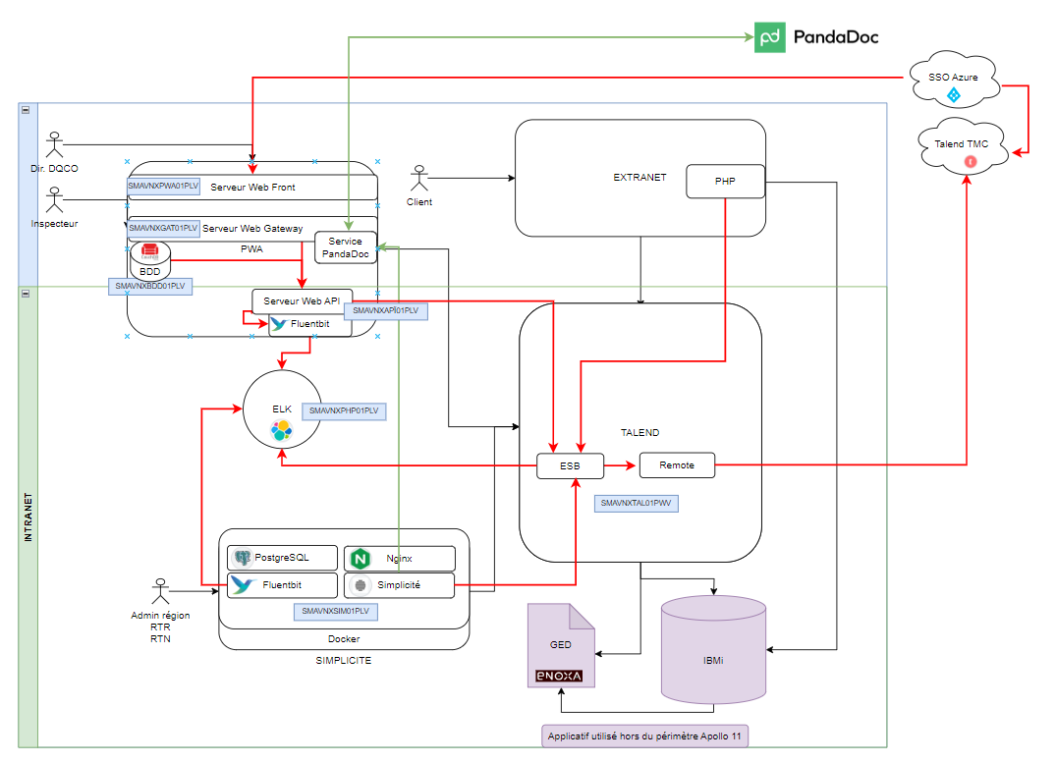

Liste des VMs

Transverse

Nom | IP | OS | Fonctions | CPU | RAM | HDD
[NOM-SERVEUR] | [IP] | [OUTIL-WS] | AD | 2 | 4 | 50
[NOM-SERVEUR] | [IP] | [OUTIL-WS] | AD | 2 | 4 | 50

Environnement de développement
Nom | IP | OS | Fonctions | CPU | RAM | HDD
[NOM-SERVEUR] | [IP] | [OUTIL-RH] 8 | BDD | 4 | 16 | 60
[NOM-SERVEUR] | [IP] | [OUTIL-RH] 8 | PHP | 2 | 8 | 60
[NOM-SERVEUR] | feature:list | [OUTIL-RH] 8 | PWA | 2 | 8 | 60
[NOM-SERVEUR] | [IP] | [OUTIL-RH] 8 | [APPLI-S] | 2 | 8 | 60
[NOM-SERVEUR] | [IP] | [OUTIL-WS] | [OUTIL-ETL] | 4 | 8 | 100

Environnement d’intégration
Nom | IP | OS | Fonctions | CPU | RAM | HDD
[NOM-SERVEUR] | [IP] | [OUTIL-RH] 8 | API | 2 | 8 | 60
[NOM-SERVEUR] | [IP] | [OUTIL-RH] 8 | BDD | 4 | 16 | 300
[NOM-SERVEUR] | [IP] | [OUTIL-RH] 8 | Gateway | 2 | 8 | 60
[NOM-SERVEUR] | [IP] | [OUTIL-WS] | GED | 4 | 8 | 100
[NOM-SERVEUR] | [IP] | [OUTIL-WS] | GED | 4 | 8 | 100
[NOM-SERVEUR] | [IP] | [OUTIL-RH] 8 | PHP | 2 | 8 | 100
[NOM-SERVEUR] | [IP] | [OUTIL-RH] 8 | PWA en DMZ | 2 | 8 | 60
[NOM-SERVEUR] | [IP] | [OUTIL-RH] 8 | [APPLI-S] | 2 | 8 | 100
[NOM-SERVEUR] | [IP] | [OUTIL-WS] | [OUTIL-ETL] | 4 | 16 | 100

Environnement de production

Nom | IP | OS | Fonctions | CPU | RAM | HDD
[NOM-SERVEUR] | [IP] | [OUTIL-RH] 8 | API | 2 | 8 | 60
[NOM-SERVEUR] | [IP] | [OUTIL-RH] 8 | BDD | 4 | 16 | 300
[NOM-SERVEUR] | [IP] | [OUTIL-RH] 8 | Gateway | 2 | 8 | 60
[NOM-SERVEUR] | [IP] | [OUTIL-WS] | GED | 4 | 8 | 100
[NOM-SERVEUR] | [IP] | [OUTIL-WS] | GED | 4 | 8 | 100
[NOM-SERVEUR] | [IP] | [OUTIL-RH] 8 | PHP | 2 | 8 | 100
[NOM-SERVEUR] | [IP] | [OUTIL-RH] 8 | PWA | 2 | 8 | 60
[NOM-SERVEUR] | [IP] | [OUTIL-RH] 8 | [APPLI-S] | 2 | 8 | 100
[NOM-SERVEUR] | [IP] | [OUTIL-WS] | [OUTIL-ETL] | 4 | 16 | 100

Matrice de port

La matrice de port est stockée ici : [ORG-S] Référentiel réseau.xlsx

Principalement il est à noter :
- Les connexions DMZ (accès depuis internet pour la PWA) en https
- Les connexions au sein de la PWA, contrairement à [APPLI-S], la PWA est composée de plusieurs VMs
- Les connexions depuis la PWA et [APPLI-S] vers [OUTIL-ETL] (port https [PORT])
- Les connexions entre [OUTIL-ETL] et [APPLI-LEGACY-I] (port jdbc) et la GED (port https)

Environnement

[ORG-S] possède 3 environnements : développement, recette et production.
L’architecture est similaire entre chaque environnement à quelques exceptions prêtes :
- Présence de la VM Studio [OUTIL-ETL] en développement
- Présence d’[OUTIL-EK] en recette et production uniquement
- [APPLI-SIGNATURE] n’est présent qu’en production mais prend un paramètre environnement
- La GED n’est présent que recette et production

Architecture [OUTIL-ETL]

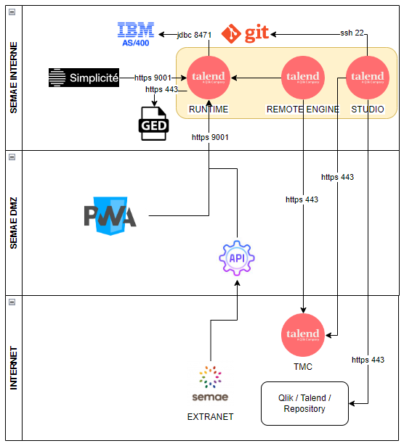

Les machines [OUTIL-ETL] sont déployées pour le moment sur des machines [OUTIL-WS].
Cette installation ne nécessite pas une installation sous Windows et pourra être migrée à terme sur des machines de type Linux pour des raisons de cohérence avec le reste de l’infrastructure.
L’architecture [OUTIL-ETL] Cloud se compose d’une TMC ([OUTIL-ETL] Management Console) hébergée et gérée par Qlik et qui contient l’ensemble des configurations :
- Définitions des projets
- Définition des utilisateurs et des rôles (administrateur / développeur)
- Définition des tâches et leur ordonnancement (quoi lancer quand)
Cette TMC est liée à un ou plusieurs remote engine déployé sur les infrastructures en contact avec les données.
Dans le cas de [ORG-S], il y a 3 environnements, un remote engine par environnement et donc trois définitions dans la TMC.
Ci-dessous le principe des interactions dans une infrastructure [OUTIL-ETL] :
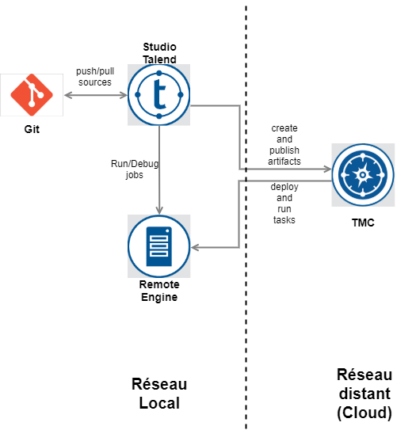
Exclusivement sur la machine de développement est également présent un studio ([OUTIL-ETL] Studio )en parallèle du remote engine.

En complément, dans le cadre de l’infrastructure [ORG-S], les serveurs d’exécution (remote engine) contiennent également un runtime ESB.
Ce service (Explication [OUTIL-ETL] ESB ) tourne sur un serveur [OUTIL-KF] ([URL] ) et permet d’avoir des routes médiations et des services à l’écoute en permanence. Ce type de fonctionnement est à opposer au système du remote engine qui reçoit l’ordre, exécute, puis éteint des programmes selon les ordres de la TMC.
La licence [OUTIL-ETL] est la licence de base + ESB et permet donc l’installation sur un volume de token de 90 000 (équivalent 8-9 remote / esb) avec deux utilisateurs
La licence [OUTIL-ETL] Cloud API Services Platform est gérée par [ORG-S].
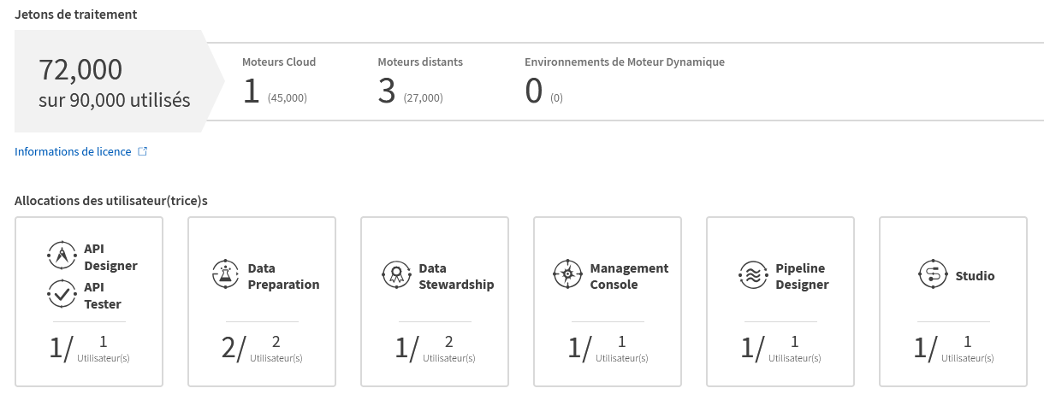

Architecture [APPLI-S]
[APPLI-S] s’installe sur un environnement Linux et est préféré (pour la gestion des mises à jour, du suivi etc… par l’éditeur) sous forme d’image [OUTIL-DR].
Cette application low code sert d’intranet à [ORG-S].
Elle est déployée sur une machine unique (une par environnement).
La solution est une application déployée sur un serveur [OUTIL-TC].
Elle nécessite la présence d’une base de données externe type [OUTIL-PS].
Elle nécessite également, car le [OUTIL-TC] n’a pas vocation à être exposé, un serveur web [OUTIL-NW].
[OUTIL-FB], installé en REC et en PRD est présent pour remonter les logs de [APPLI-S] (log de l’application exclusivement pour l’instant) sur la machine [OUTIL-EK] ([IP]).
L’application [APPLI-S] est en communication avec [OUTIL-ETL] pour les actions Create / Read / Update / Delete de l’interface (CRUD).
Elle est également en connexion avec [APPLI-SIGNATURE] pour la signature des courriers validées par la [SERVICE-D].
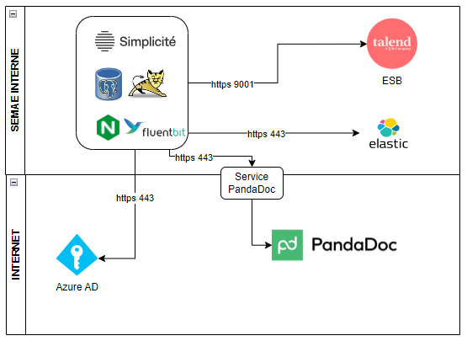

L’application est déployée sous forme d’image [OUTIL-DR] avec pour seules interactions des connexions sortantes :
- En interne pour se connecter à Talent sur le port [PORT]
- En externe pour se connecter à PandaDoc ou Azure sur le port [PORT].
Les logs sont collectés par l’application [OUTIL-FB] et remonté à Logstash pour intégration la base [OUTIL-EK].

Architecture PWA
L’architecture PWA est déployée sur plusieurs machines réparties entre la DMZ pour l’accessibilité depuis internet et le réseau interne pour la connexion à [OUTIL-ETL] et le reste sur système d’information.
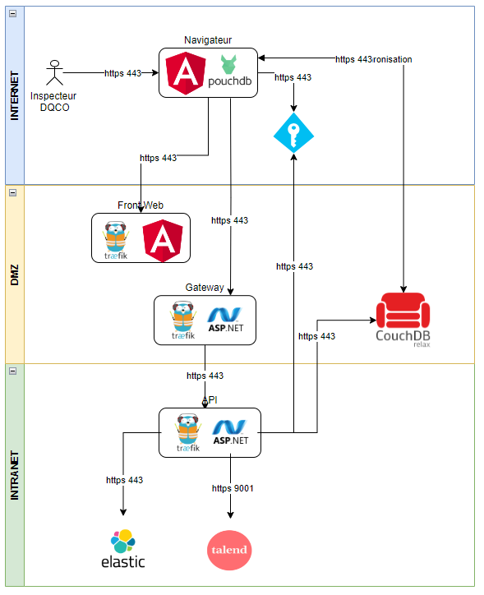
L’infrastructure a été installée pour répondre aux contraintes suivantes :
- Pouvoir être accessible sur tablette, téléphone et ordinateur
- Pouvoir être utilisée sans connexion
- Être utilisée par des profils et des utilisateurs différentes sur les différents terminaux

Afin de répondre à ces besoins :
- L’application est compatible version mobile et fixe via une interface « reponsive »
- Chaque terminal a sa propre base locale propre à l’utilisateur (pouchdb) qui se synchronise avec une base centrale (couchdb) propre à l’application PWA.
- Les données sont synchronisées avec la base [ORG-S] [APPLI-LEGACY-I] via [OUTIL-ETL].

Git, Extranet, [APPLI-LEGACY-I], GED et [APPLI-SIGNATURE]

GIT
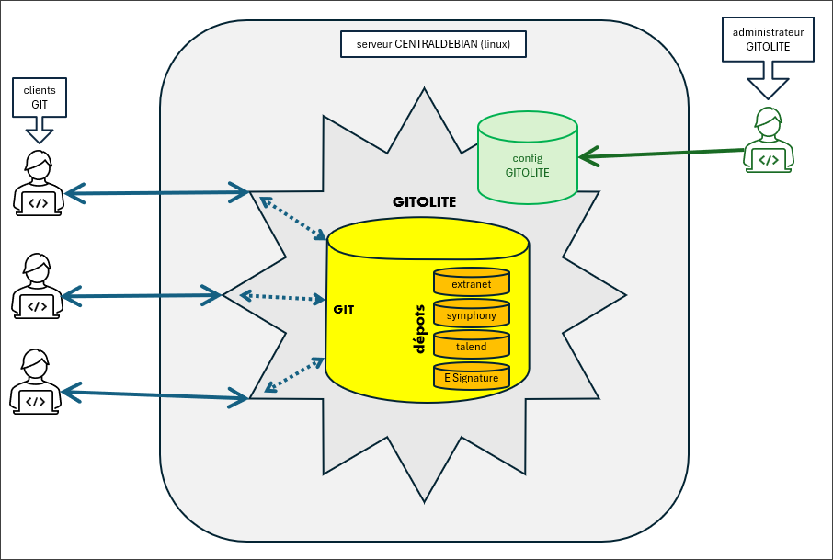
La surcouche Gitolite ([URL] ) permet d’avoir accès à des éléments complémentaires au serveur de Git de base et de l’administrer en console.
L’ensemble est administré par [PERSONNE-BFA] Roudot qui gère :
- La mise en place de la clef d’accès
- La création de dépôts
- La gestion des droits

Extranet
L’extranet est le site public de [ORG-S] ([URL] ) qui permet aux utilisateurs des différentes solutions de pouvoir se connecter et démarrer des dossiers auprès de [ORG-S].
Il s’agit du point d’entrée et de suivi des différentes procédures gérées par [ORG-S].
Pour le moment cet extranet est géré, administré, et hébergé par un autre prestataire et sur une autre infrastructure.
Il est sur technologie Php et framework Symphonie.
L’extranet va permettre de saisir directement en base les demandes et va permettre d’en récupérer les statuts pour que le client puisse suivre ses demandes. Cependant ces éléments ne sont pas inclus dans le projet Apollo 11 et ne sont donc pas définis dans ce document.

[APPLI-LEGACY-I]
La base [APPLI-LEGACY-I], point central du stockage des données [ORG-S] sur l’ensemble des applications, est le nœud central indispensable au bon fonctionnement des AAPs.
Cette base intègre un ensemble de procédure métier (script de changement de statut, gestion de la GED, … ).

[APPLI-SIGNATURE]
La solution [APPLI-SIGNATURE] est liée à un service de signature (esignature) qui a été installée sur le serveur web PWA de production.
Ce service peut être appelé de l’interne pour transmettre un document à signer et récupérer un document signé mais également par [APPLI-SIGNATURE] comme un weebhook afin de mettre à jour les informations stockées sur l’[APPLI-LEGACY-I] ou [APPLI-S].
Le service est déployé sur la machine [IP] (PWA PROD) dans le répertoire [CHEMIN][ORG-S].
A corriger : le service est pour le moment à lancer manuellement au redémarrage par la commande pm2 start index.js en root.
Ce point est à corriger au plus tôt pour ne plus être en root et être en automatique par un service dédié.
Pm2 est installé dans /root/.nvm/versions/node/v22.6.0/bin/ suite à une installation par nvm et nécessite l’arrêt du firewall local : systemctl stop firewalld pour permettre l’accès au port [PORT] de la machine depuis l’interne.

[APPLI-SIGNATURE] est appelé par [APPLI-S] et par [APPLI-LEGACY-I].
La définition des deux endpoints et les configurations sont définies dans le DEX.

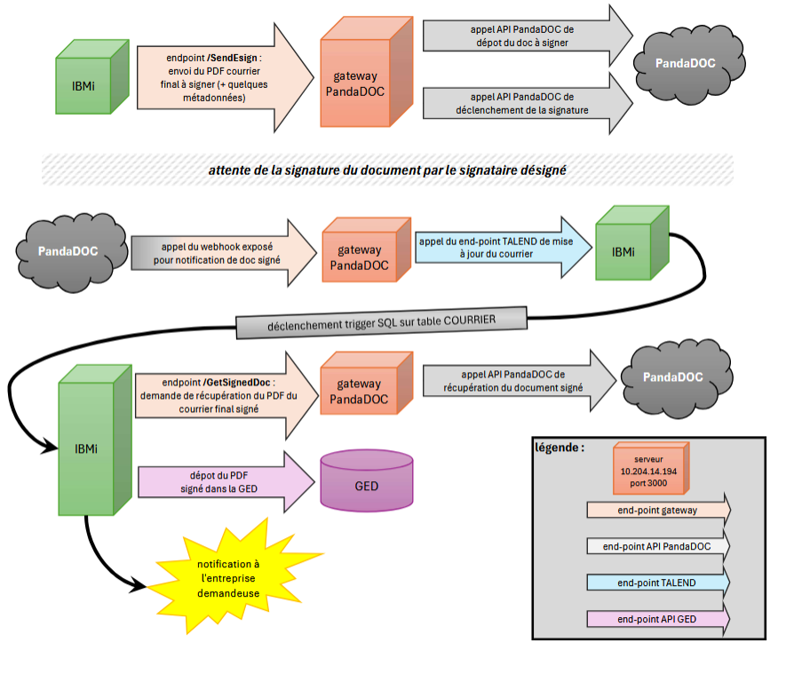
Restriction de l’environnement de développement : [URL]
Limitations
- API calls with the Sandbox key have a limit of 10 requests per minute, per endpoint.
- Generated PDFs have watermarks and created documents have the "[DEV]" prefix by default.
- You can send documents only to emails within your domain - we compare domains of sender's and recipient's emails.

